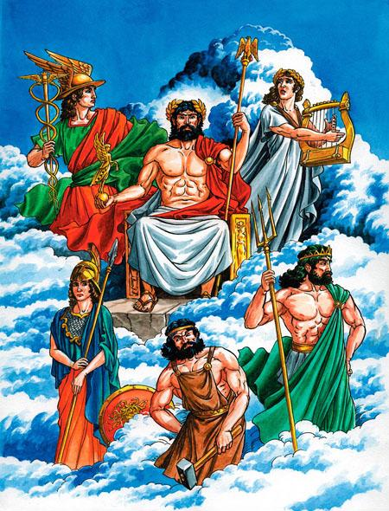Самый могущественный из всех сыновей Крона – Зевс – остался на Олимпе, досталось ему по жребию небо, и отсюда он стал царствовать над всем миром.Внизу, на Земле, бушуют ураганы и войны, стареют и умирают люди, а здесь, на Олимпе, царит мир и покой. Никогда здесь не бывает зимы и морозов, не льют дожди и не дуют ветры. Золотое сияние днем и ночью разливается вокруг. В роскошных золотых дворцах, которые построил для них мастер Гефест, живут здесь бессмертные боги. Пируют и веселятся они в своих золотых чертогах. Но и о делах не забывают, ведь у каждого из них есть свои обязанности. Вот и сейчас позвала всех Фемида, богиня закона, на совет богов. Захотелось Зевсу обсудить, как лучше им управлять людьми.Сидит великий Зевс на золотом троне, а перед ним в просторном зале разместились все остальные боги. Возле его трона, как всегда, богиня мира Эйрена и постоянная спутница Зевса крылатая Ника, богиня победы. Здесь же и быстроногий Гермес, посланец Зевса, и великая богиня-воительница Афина Паллада. Сияет своей небесной красотой прекрасная Афродита.Опаздывает вечно занятый Аполлон. Но вот и он подлетает к Олимпу. Три прекрасные Оры, которые охраняют вход на высокий Олимп, уже приоткрыли перед ним густое облако, чтобы освободить ему путь. И он, сияющий красотой, сильный и могучий, закинув за плечи свой серебряный лук, входит в зал. Радостно поднимается ему навстречу его сестра – прекрасная богиня Артемида, неутомимая охотница.И тут в зал входит величественная Гера, в роскошных одеждах, прекрасная, светлокудрая богиня, жена Зевса. Все боги встают и почтительно приветствуют великую Геру. Она опускается рядом с Зевсом на свой роскошный золотой трон и прислушивается к тому, о чем говорят бессмертные боги. У нее тоже есть своя постоянная спутница. Это легкокрылая Ирида, богиня радуги. По первому слову своей повелительницы готова Ирида лететь в самые отдаленные уголки Земли, чтобы выполнить любое ее поручение.Сегодня Зевс спокоен и миролюбив. Спокойны и остальные боги. Значит, все в порядке на Олимпе, и на Земле дела идут хорошо. Поэтому нет сегодня у бессмертных никаких огорчений. Они шутят и веселятся. Но бывает и по-другому. Если рассердится могущественный Зевс, взмахнет он своей грозной десницей, и тут же оглушительный гром сотрясет всю Землю. Одну за другой мечет он ослепительные огненные молнии. Плохо приходится тому, кто чем-то не угодил великому Зевсу. Бывает, что и безвинный становится в такие минуты невольной жертвой безудержного гнева повелителя. Но тут уж ничего не поделаешь!А еще стоят у ворот его золотого дворца два загадочных сосуда. В одном сосуде лежит добро, а в другом – зло. Зачерпывает Зевс то из одного сосуда, то из другого и бросает пригоршнями на Землю. Всем людям должно доставаться поровну и добра, и зла. Но случается и так, что кому-то достается больше добра, а на кого-то сыплется одно зло. Но сколько бы ни посылал Зевс из своих сосудов добра и зла на Землю, повлиять на судьбу людей он все-таки не в силах. Этим занимаются богини судьбы – мойры, которые тоже живут на Олимпе. Сам великий Зевс зависит от них и не знает свою судьбу.Одна из этих неумолимых богинь, Лахесис, еще до рождения человека вынимает ему, не глядя, жребий. Кому какая судьба достанется, так и будет. Ее сестра, мойра Клото, без устали прядет жизненную нить. Как только она обрывается, заканчивается и жизнь человека. Никто не может изменить ни судьбу, ни срок жизни, которые назначили человеку Клото и Лахесис, потому что есть еще и третья сестра, мойра Атропос. Она заносит в длинный список все, что назначили ее сестры. А то, что занесено в свиток судьбы, уже никогда не изменится.Много бессмертных богов и богинь живет на Олимпе. Есть среди них жестокие и злые, вот как Арес, например, бог несправедливой войны, и хоть и является он сыном громовержца Зевса, не любит его отец за кровожадность и свирепость. Ничто так не радует сердце злого и грозного Ареса, как кровь и стоны падающих в смертной битве воинов, не глядя разит Арес своим ужасным мечом и сеет вокруг себя смерть и разрушение. А есть и другие – светлые и добрые, как богиня счастливой судьбы Тюхэ. Ходит она по земле со своим рогом изобилия и осыпает счастьем всех, кто ей встречается на пути. Только ходит она почему-то тайными тропами, и никто не знает, где они находятся. Но зато если кто встретится с Тюхэ, тот всегда потом будет самым счастливым человеком на свете. Хоть и редко бывают такие встречи, но каждый человек надеется, что когда-нибудь встретит он на своем пути Тюхэ, прекрасную богиню счастья.

